简答题1：
（1）使用matlab运行程序后，可以得到方差分析表，如下图所示：
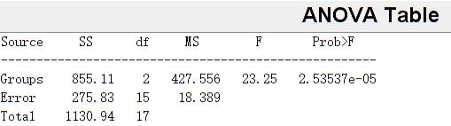

由于计算出的p=0.000025<显著性水平0.05,因此我们可以说明三厂生产的电池平均寿命存在显著性差异。
（2）运行程序后，系统会输出均值之差以及其置信区间：
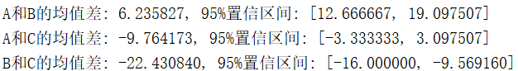

简答题2：
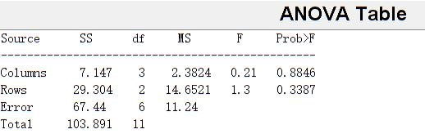
使用matlab运行程序后，可以得到方差分析表，如下图所示：

方差分析表表示，浓度的p值为0.884636，温度的p值为0.338748，二者均大于0.05，因此可以证明，浓度与温度对产品得率的影响无显著差异。

